卫生健康信息

（第36期）

奈曼旗卫健系统党委 奈曼旗卫健委 2025年9月2日

召开巩固拓展健康扶贫成果同乡村振兴有效衔接工作推进会

为巩固拓展健康扶贫成果同乡村振兴有效衔接工作落实落细，顺利迎接国家考核，9月2日，奈曼旗卫健委再次召工作推进会，对相关工作进行了再安排、再部署。旗医院、蒙医医院分管副院长、各基层医疗卫生机构院长、防保站站长、主要工作人员共60余人参会。
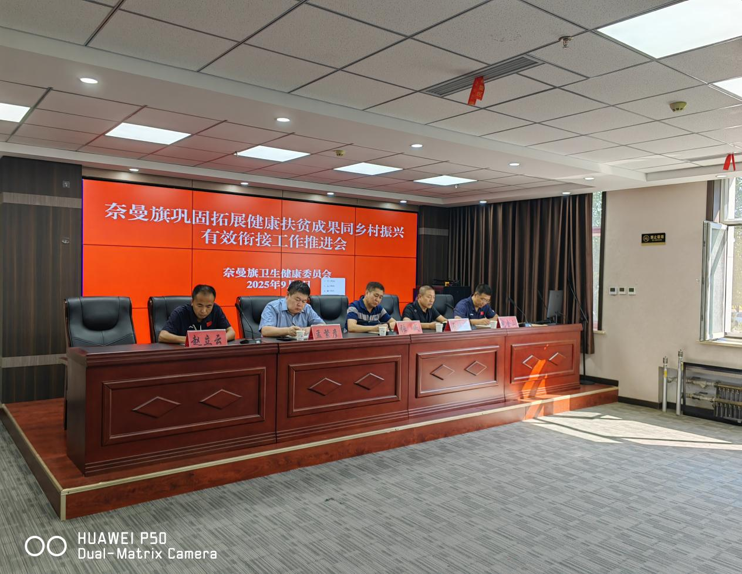
会议传达了自治区党委农村牧区工作领导小组暨巩固拓展脱贫攻坚成果工作推进会(视频会）会议精神及旗委政府下一步工作安排；通报近期督导检查发现的问题及下一步工作要求。
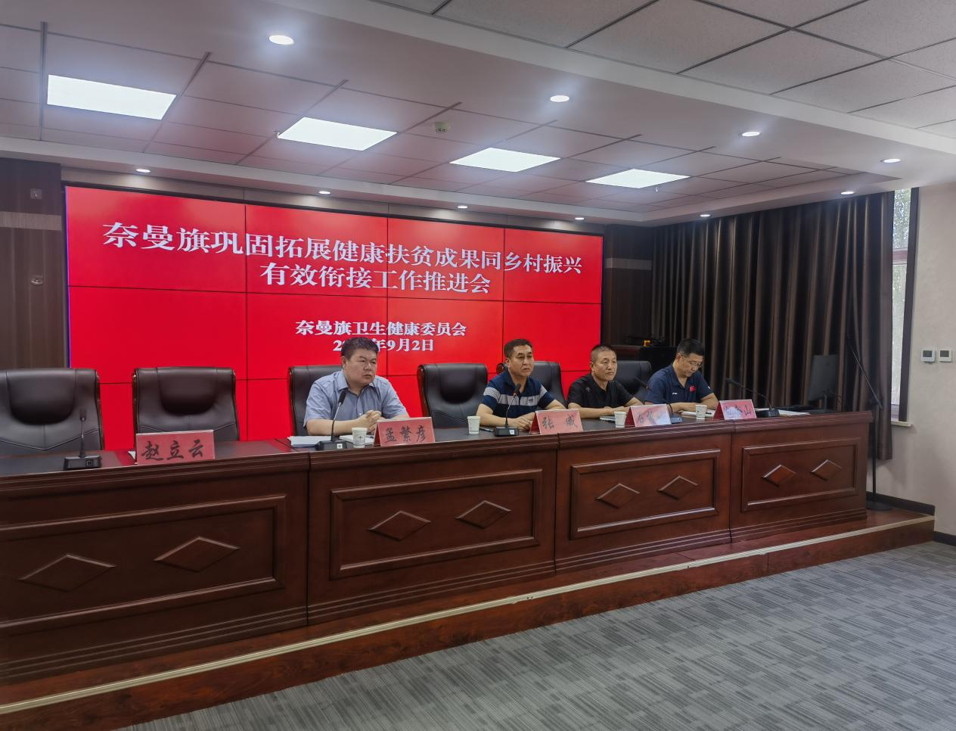
旗卫健委党组书、主任张威出席此次会议并强调：此次会议重点是让大家领任务，大家要提高政治站位，强化责任意识，充分认识此项工作的重要性，要严格按照上级工作要求、不打折扣的落实落细“先诊疗后付费”、大病集中救治、家庭医生签约、慢病随访等各项工作任务，特别是入户随访工作，坚决不能流于形式、走过场，要加强乡村医生和村卫生室管理，保持空白点动态清零。

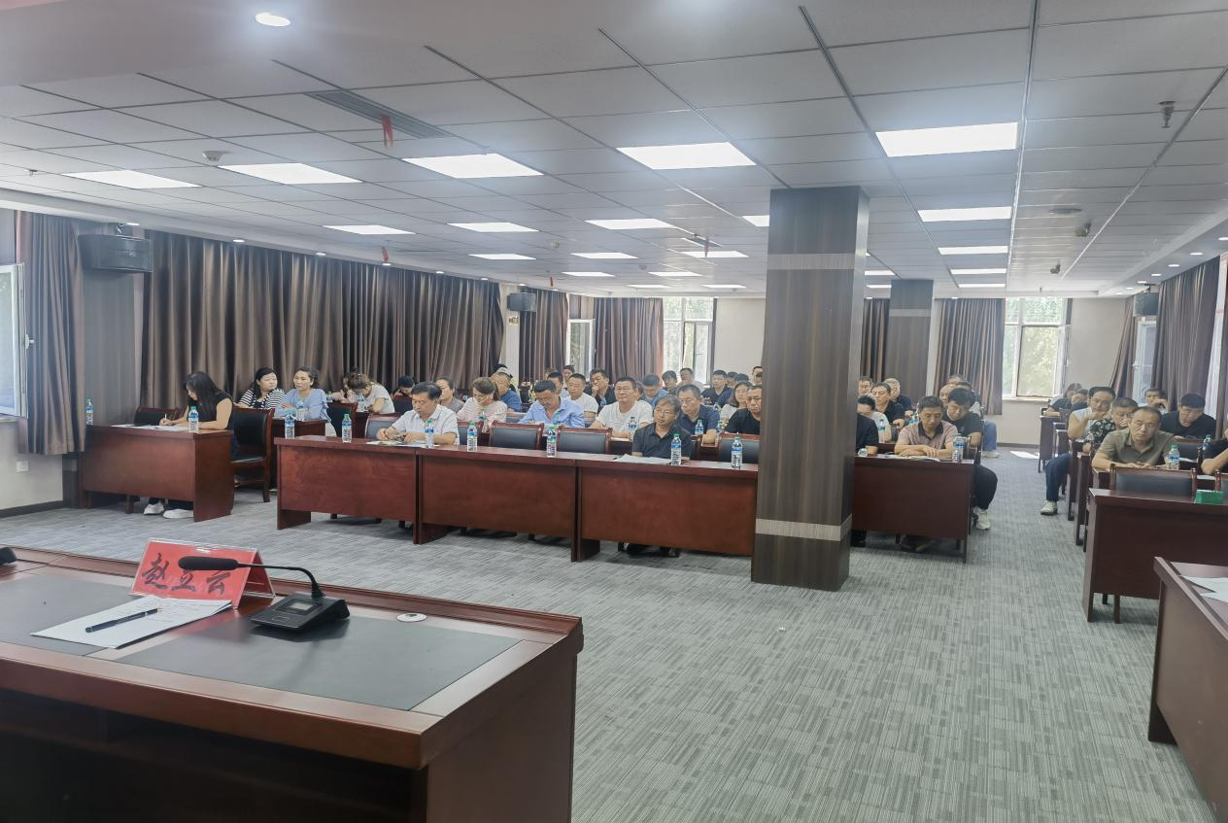
供稿：卫健委赵立云
审核：卫健委于文君
终审：卫健委石振波

